TRƯỜNG ĐẠI HỌC SÀI GÒN
KHOA CÔNG NGHỆ THÔNG TIN



Báo cáo môn học
Ngôn ngữ lập trình C#

Xà Khải Thành – 3124411279

Bài 1:
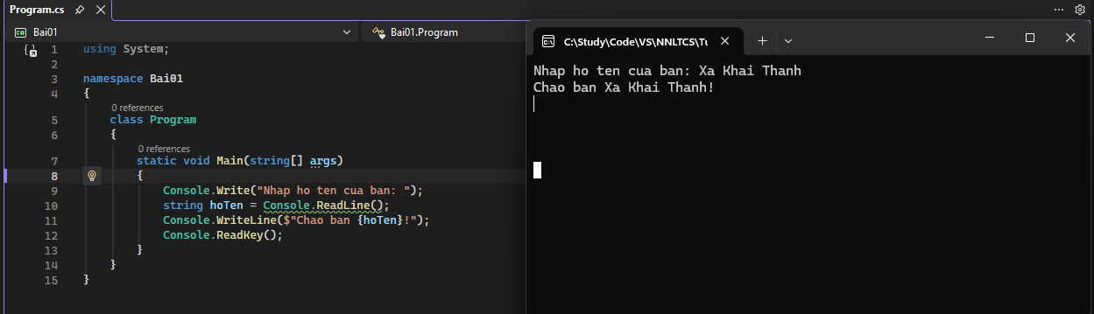
Phần B2 (ILDASM - xem mã MSIL file PE):
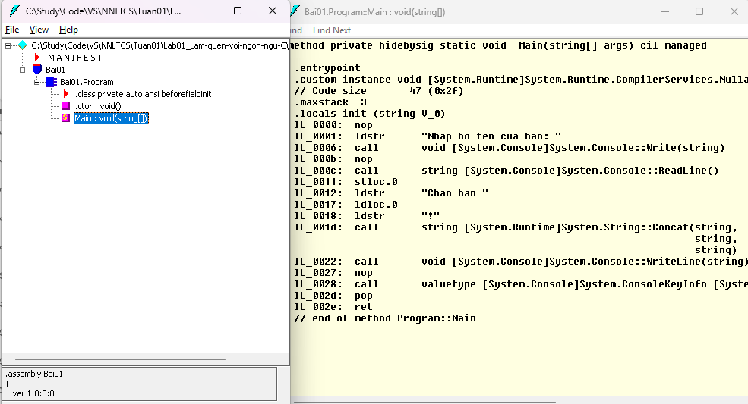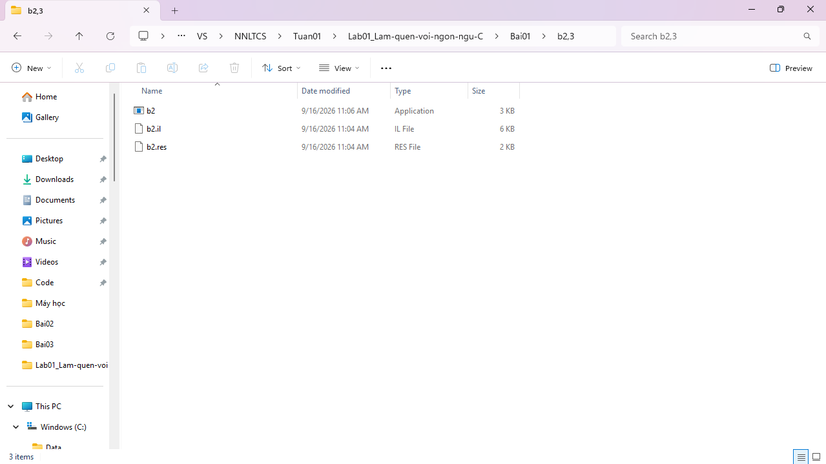
Phần B3 (ILASM - chuyển từ file .il sang PE):
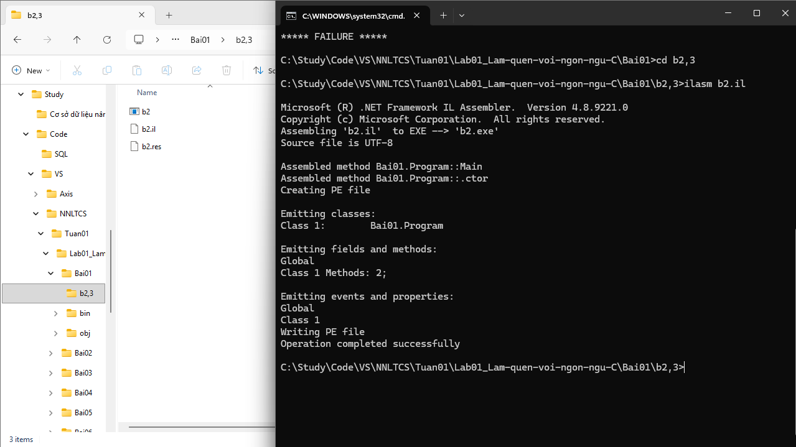
Giải thích bài làm:
Yêu cầu của bai01 b1 là nhập họ và tên của người dùng sau đó xuất ra dữ liệu họ và tên đã nhập. Trong đó Console.Write là phương thức in thông báo ra màn hình nhưng không xuống dòng, còn Console.ReadLine là phương thức nhập dữ liệu từ bàn phím, string name và string surname lưu dữ liệu kiểu chuỗi của tên và họ do người dùng nhập vào. Console.WriteLine($"Ho va ten cua ban la: {surname} {name}"); giúp in ra họ tên đầy đủ bằng cách ghép surname và name. Tiếp theo, các bước B2 và B3 thực hiện việc dịch ngược mã nguồn sang mã trung gian MSIL bằng công cụ ildasm và biên dịch ngược lại thành file PE bằng công cụ ilasm theo đúng yêu cầu bài học.
Bài 2:
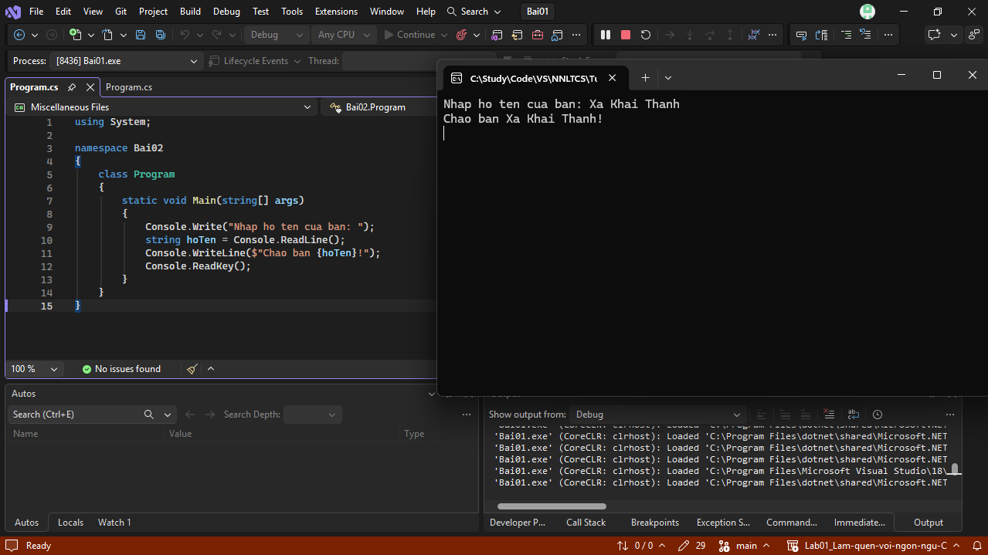
Giải thích bài làm:
Bài làm yêu cầu nhập xuất tương tự như bài 1 và chỉ thay đổi định dạng chuỗi xuất ra thành "Chao ban Pham Thanh Hoa!".
Bài 3:
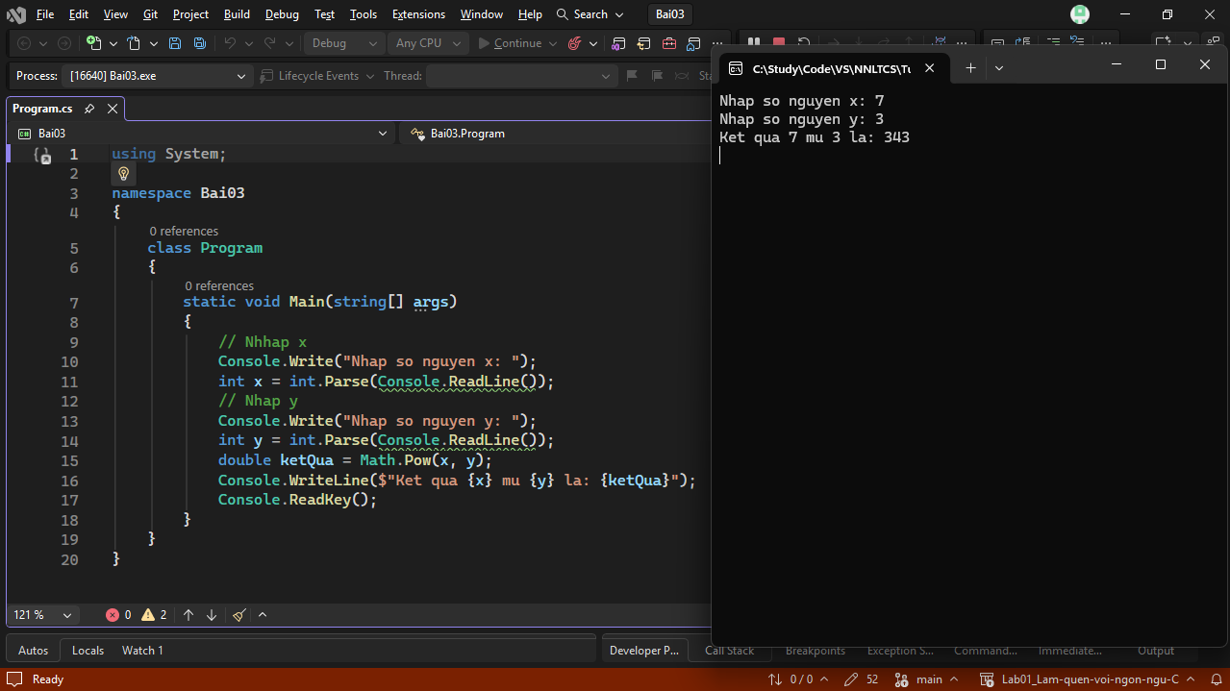
Giải thích bài làm:
Bài yêu cầu nhập số nguyên nên em dùng phương thức nhập là int.Parse, sau khi nhập x và y xuất ra kết quả x mũ y. Em dùng kiểu double cho result để không phải ép kiểu thủ công cho hàm Math.Pow (hàm dùng tính lũy thừa) và đồng thời tăng giới hạn lưu trữ, tránh tràn số so với kiểu int.
Bài 4:
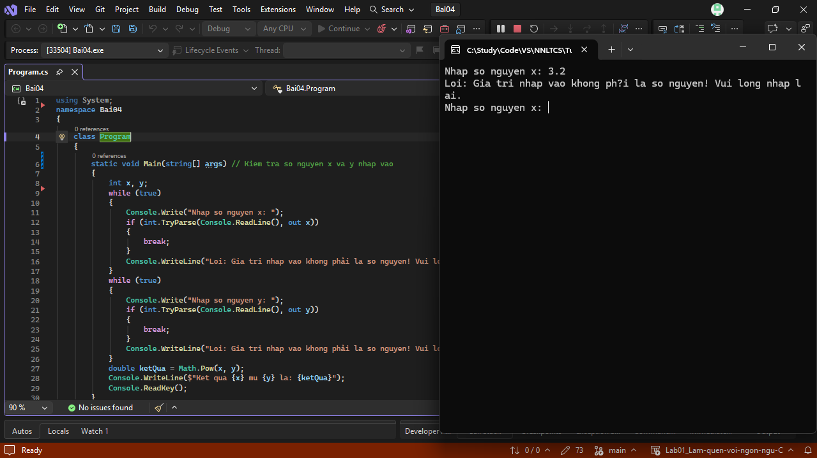 Giải thích bài làm:
Vì bài làm tương tự như bài số 3 nhưng nâng cao hơn, em sử dụng phương thức int.TryParse để kiểm tra xem x và y có phải là số nguyên hợp lệ hay không. Nếu người dùng nhập sai, chương trình sẽ thông báo lỗi và dừng lại; nếu đúng cả hai điều kiện, chương trình sẽ tính lũy thừa bằng Math.Pow và xuất kết quả.
Bài 5:
Phần Code:
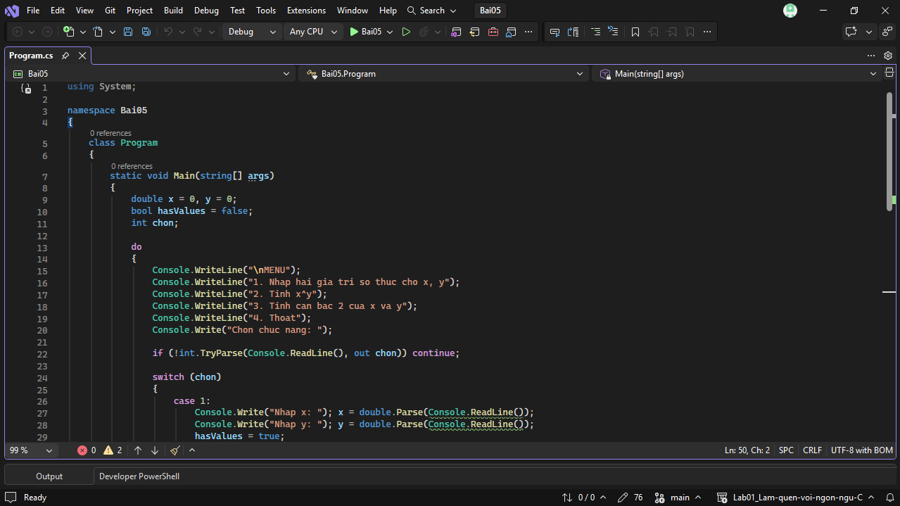
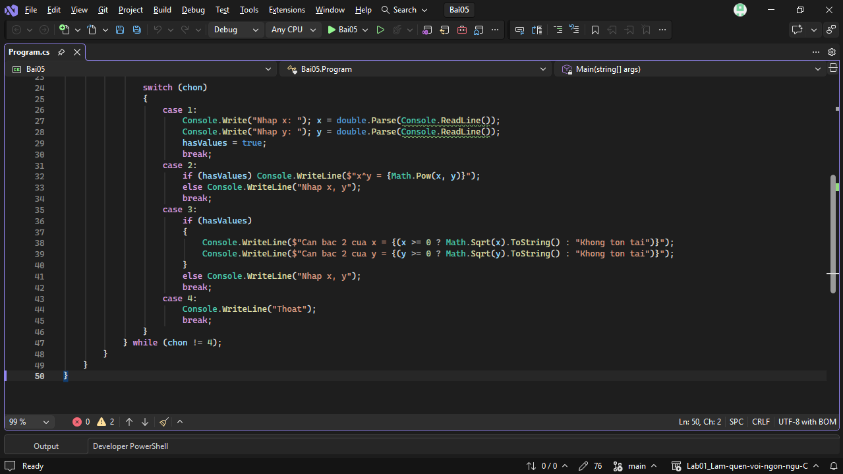
Phần Kết quả:
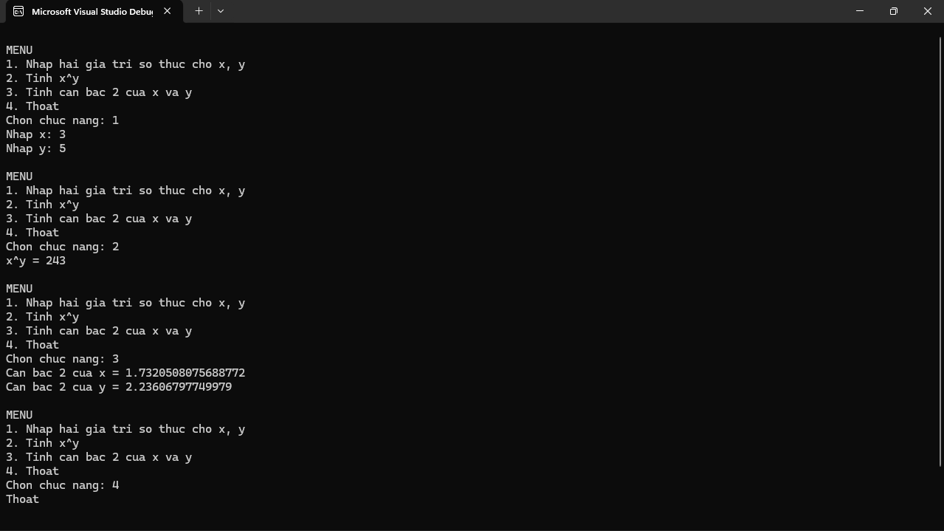
Giải thích bài làm:
Bài 5 yêu cầu tạo menu lựa chọn nên em dùng cấu trúc vòng lặp do...while kết hợp câu lệnh rẽ nhánh switch (choice). Các lựa chọn từ 1 đến 4 thực hiện các chức năng tương ứng, nếu nhập số khác thì báo lỗi và cho phép chọn lại. Sử dụng kiểu double cho biến số thực, hàm Math.Pow cho lũy thừa và Math.Sqrt cho căn bậc hai.
Bài 6:
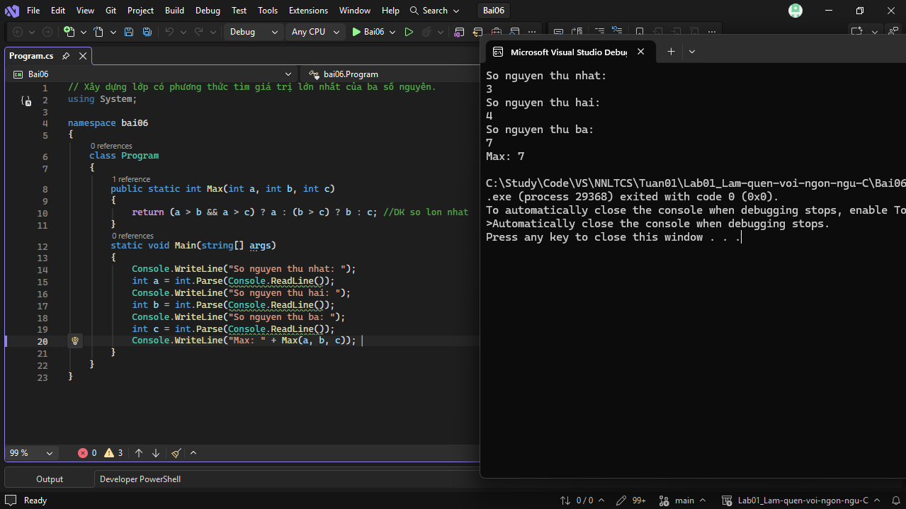
Giải thích bài làm:
Bài yêu cầu tìm giá trị lớn nhất của 3 số nguyên bằng phương thức riêng. Em viết phương thức Max sử dụng toán tử điều kiện lồng nhau: return (a > b && a > c) ? a : (b > c) ? b : c; để so sánh nhanh và trả về số lớn nhất, sau đó gọi lại phương thức này trong hàm Main.
Bài 7:
TH1: Câu lệnh True

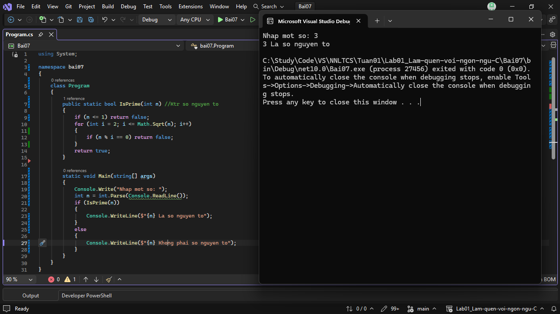

TH2: Câu lệnh False
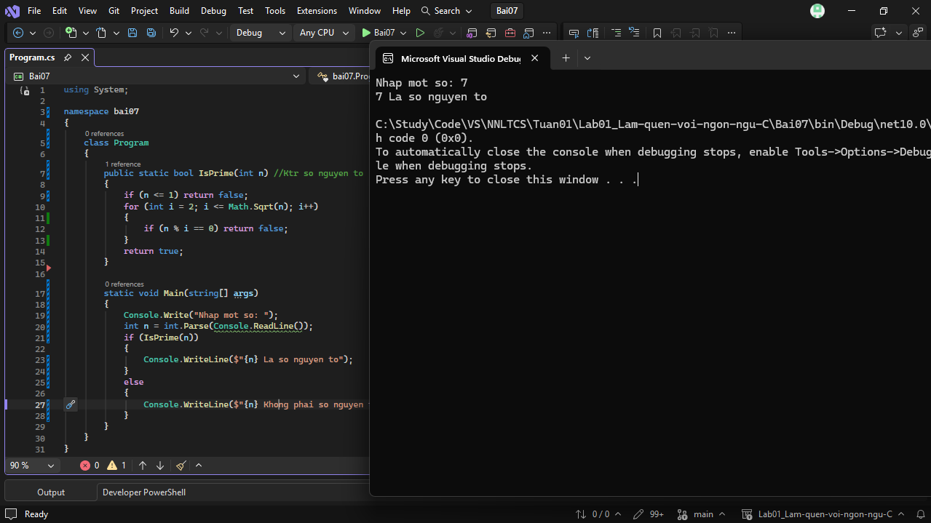
Giải thích bài làm:
Đề yêu cầu xây dựng phương thức kiểu bool để kiểm tra số nguyên tố. Điều kiện là số nguyên tố phải lớn hơn 1 và chỉ chia hết cho 1 và chính nó. Em tối ưu vòng lặp chạy từ 2 đến Math.Sqrt(n) để giảm độ phức tạp thuật toán. Ở hàm Main, gọi IsPrime(n) để in kết quả tương ứng.
Bài 8:
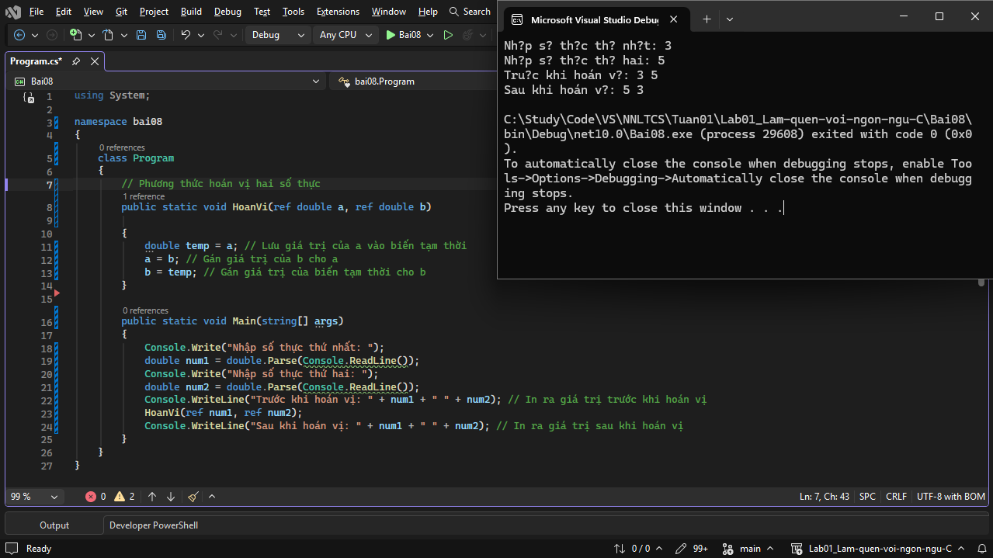
Giải thích bài làm:
Yêu cầu đề bài là hoán vị 2 số thực sử dụng tham chiếu (ref). Em viết phương thức HoanVi dùng biến tạm temp để đổi giá trị của a và b: gán temp = a, a = b, b = temp, giúp thay đổi trực tiếp giá trị của biến ở hàm Main.
Bài 9:
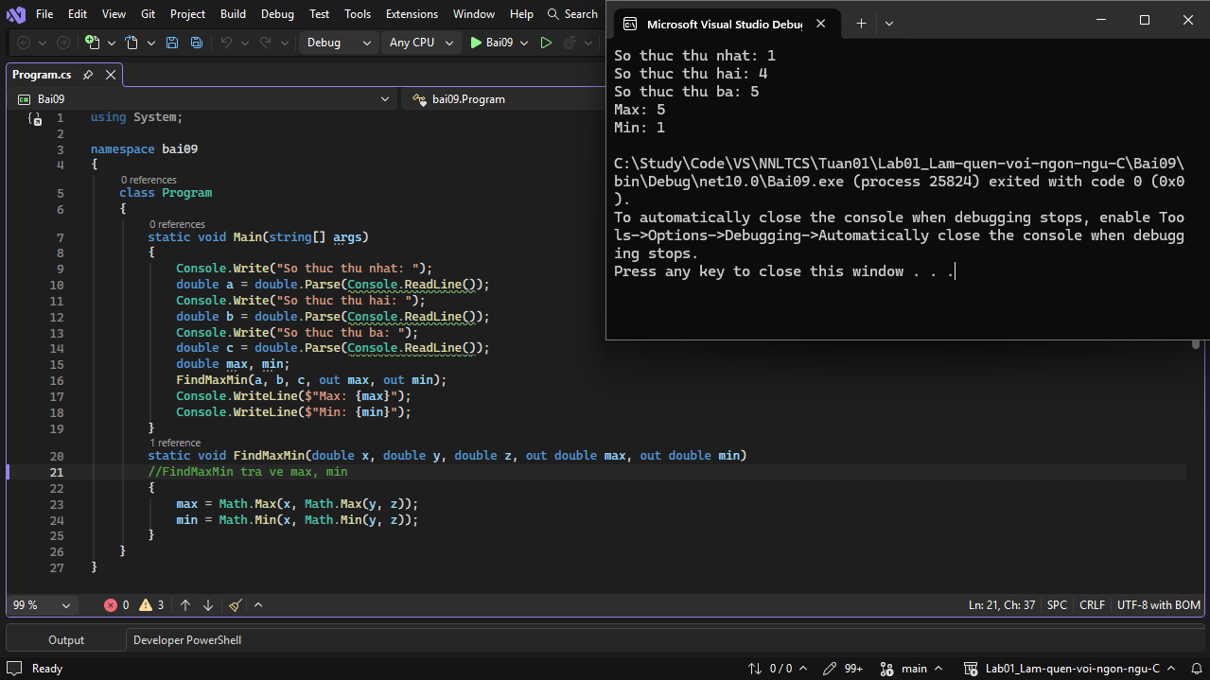
Giải thích bài làm:
Bài yêu cầu tìm giá trị lớn nhất và nhỏ nhất của 3 số thực thông qua tham trỏ kiểu out. Em viết phương thức FindMaxMin sử dụng sẵn các hàm Math.Max() và Math.Min() để tìm giá trị tối ưu và trả về đồng thời qua các biến out.
Bài 10:
TH1: Chuỗi ko đối xứng

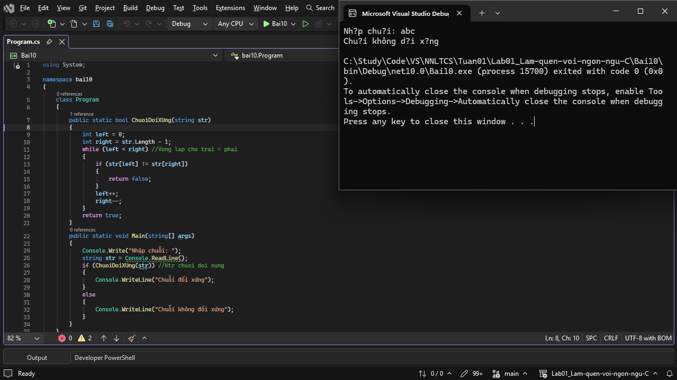

TH2: Chuỗi đối xứng

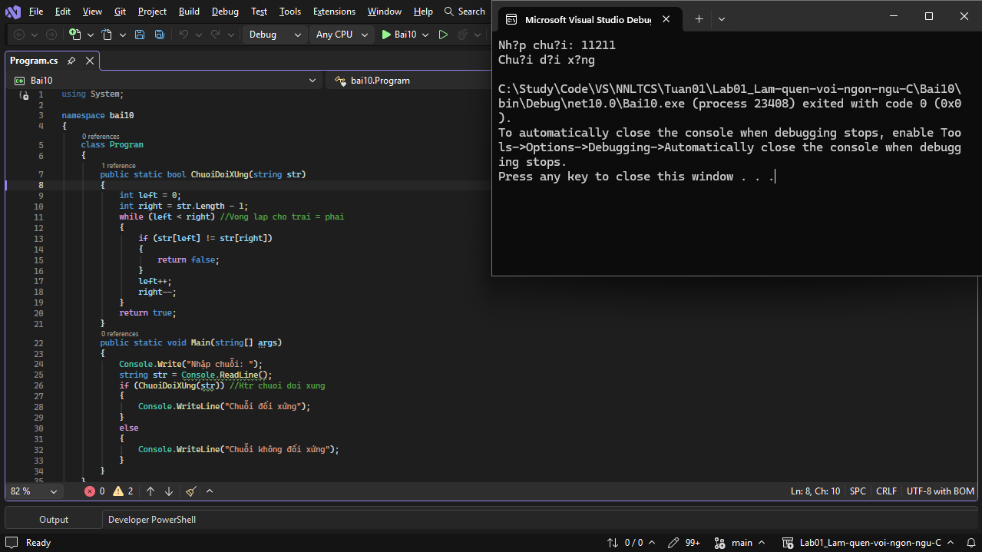
Giải thích bài làm:
Em tạo phương thức thành viên public static bool ChuoiDoiXung(string str) sử dụng hai con trỏ left = 0 và right = str.Length - 1, dịch chuyển dần vào giữa để so sánh các ký tự đối xứng hai đầu. Nếu có cặp ký tự khác nhau thì trả về false, ngược lại trả về true.
Bài 11:
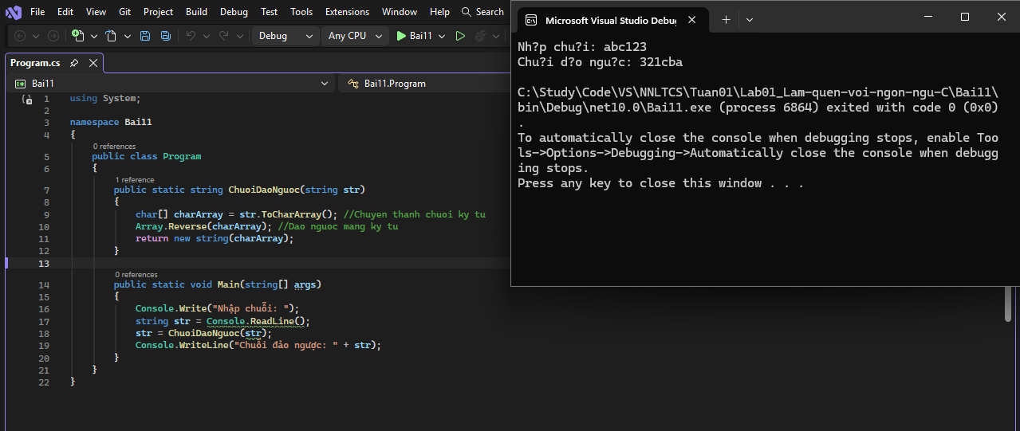
Giải thích bài làm:
Đề bài yêu cầu trả về chuỗi đảo ngược. Em chuyển chuỗi thành mảng ký tự bằng ToCharArray(), sau đó dùng phương thức có sẵn Array.Reverse(charArray) để đảo ngược mảng, cuối cùng khởi tạo lại chuỗi mới từ mảng ký tự đó và trả về kết quả.
Bài 12:
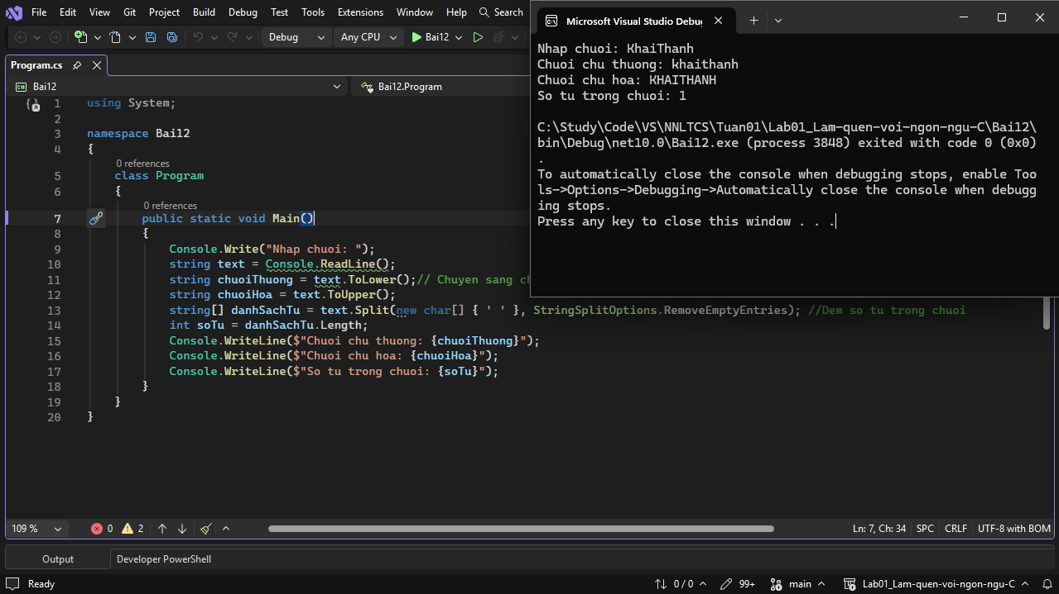
Giải thích bài làm:
Em sử dụng phương thức ToLower() và ToUpper() để chuyển đổi toàn bộ chuỗi sang chữ thường và chữ hoa. Để đếm số từ, em dùng text.Split(new char[] { ' ' }, StringSplitOptions.RemoveEmptyEntries) để tách chuỗi theo khoảng trắng và tự động loại bỏ các khoảng trắng thừa, sau đó lấy .Length để ra tổng số từ.
Bài 13:
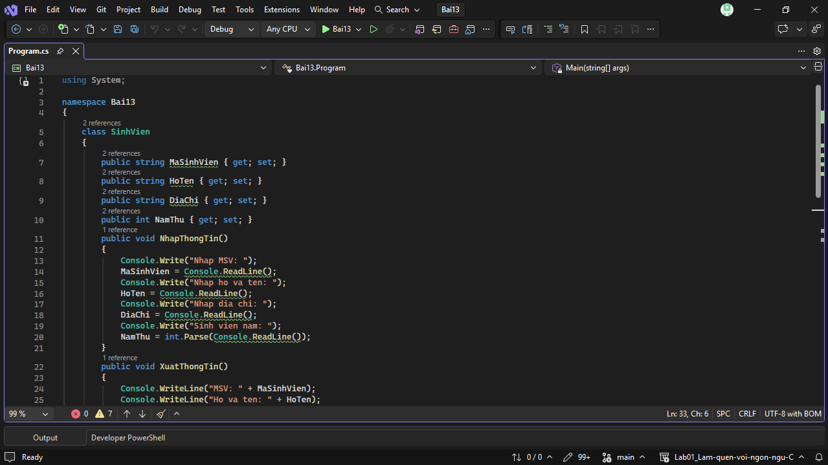

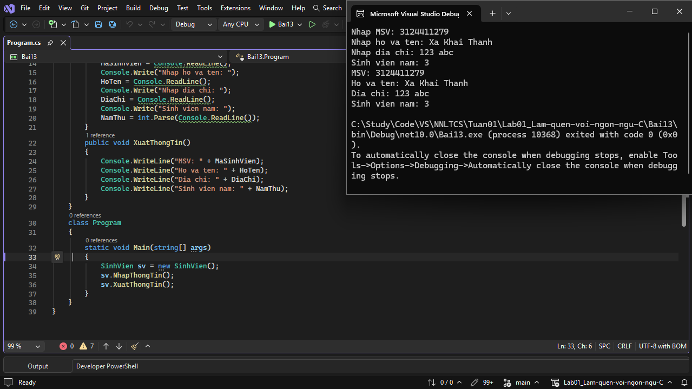
Giải thích bài làm:
Đề bài yêu cầu xây dựng lớp đối tượng SinhVien quản lý thông tin 1 sinh viên. Em khai báo các thuộc tính với cơ chế tự động { get; set; }, viết phương thức NhapThongTin() để nhận dữ liệu từ bàn phím (có ép kiểu int.Parse cho năm học) và phương thức XuatThongTin() để in kết quả ra màn hình. Trong hàm Main, khởi tạo đối tượng qua từ khóa new.
Bài 14:
Phần Code:
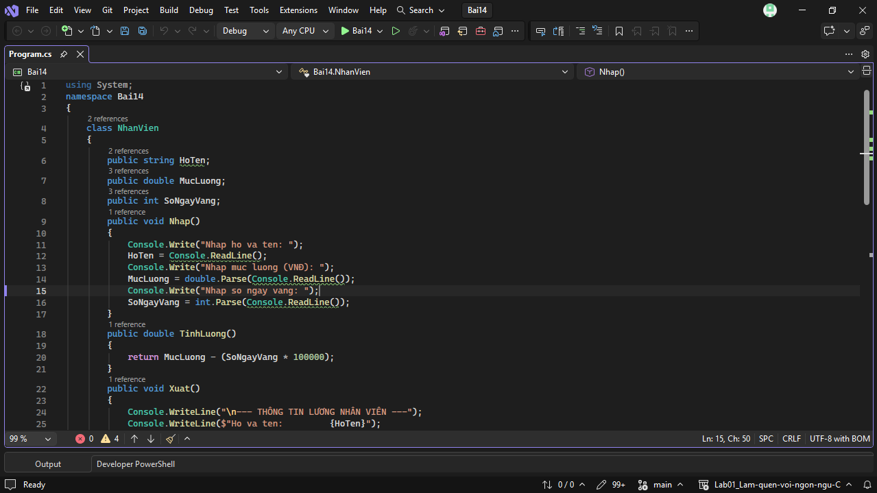

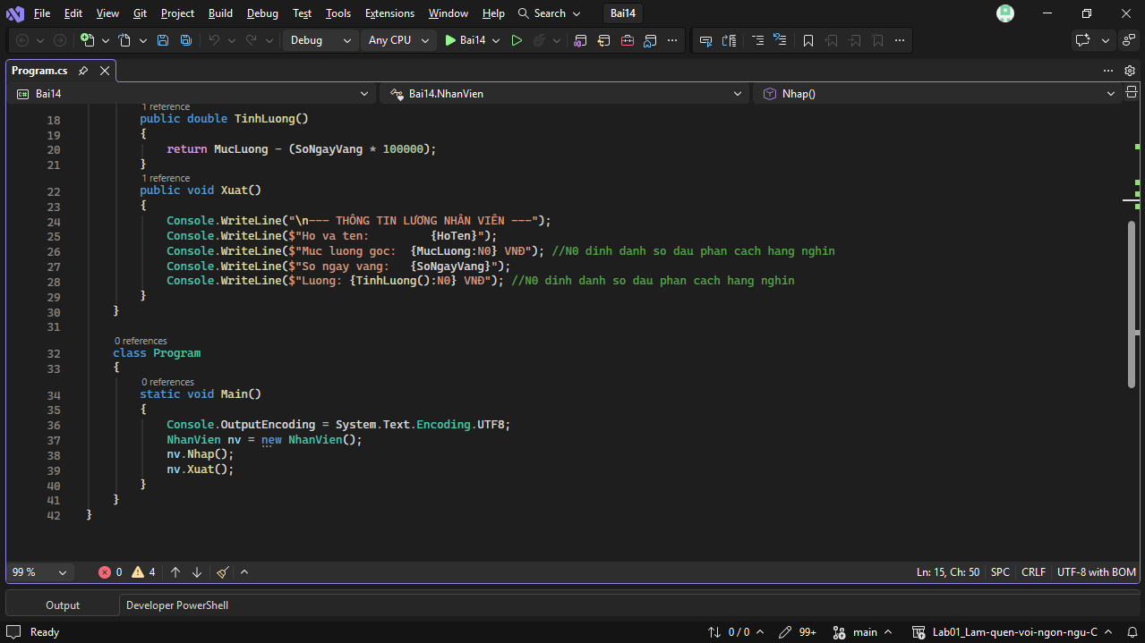

Phần Kết quả:
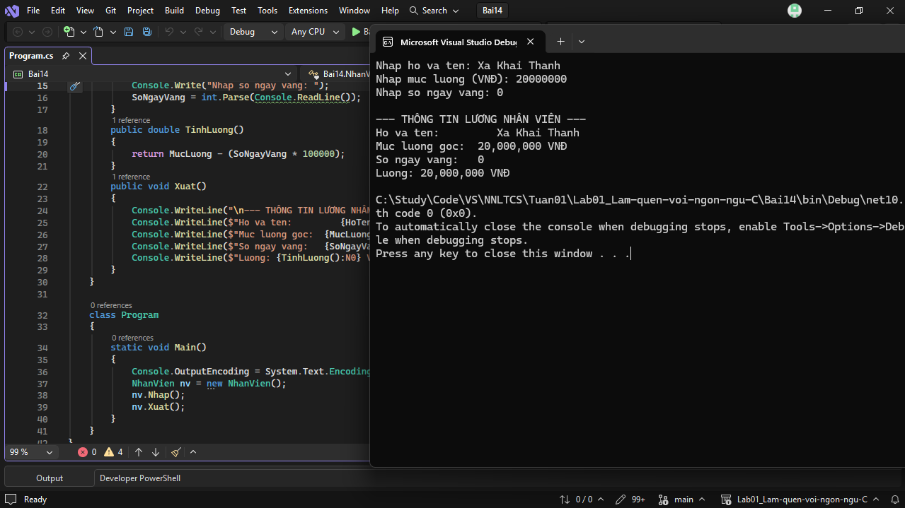
Giải thích bài làm:
Em xây dựng lớp NhanVien chứa các thuộc tính HoTen, MucLuong, SoNgayVang. Phương thức TinhLuong() tính toán lương thực nhận theo công thức: $\text{Lương thực nhận}=\text{Mức lương}-\left(\text{Số ngày vắng}×100.000\right)$. Phương thức Xuat() in thông tin định dạng rõ ràng, đẹp mắt bằng định dạng số {MucLuong:N0}.
Bài 15:
Phần Code:
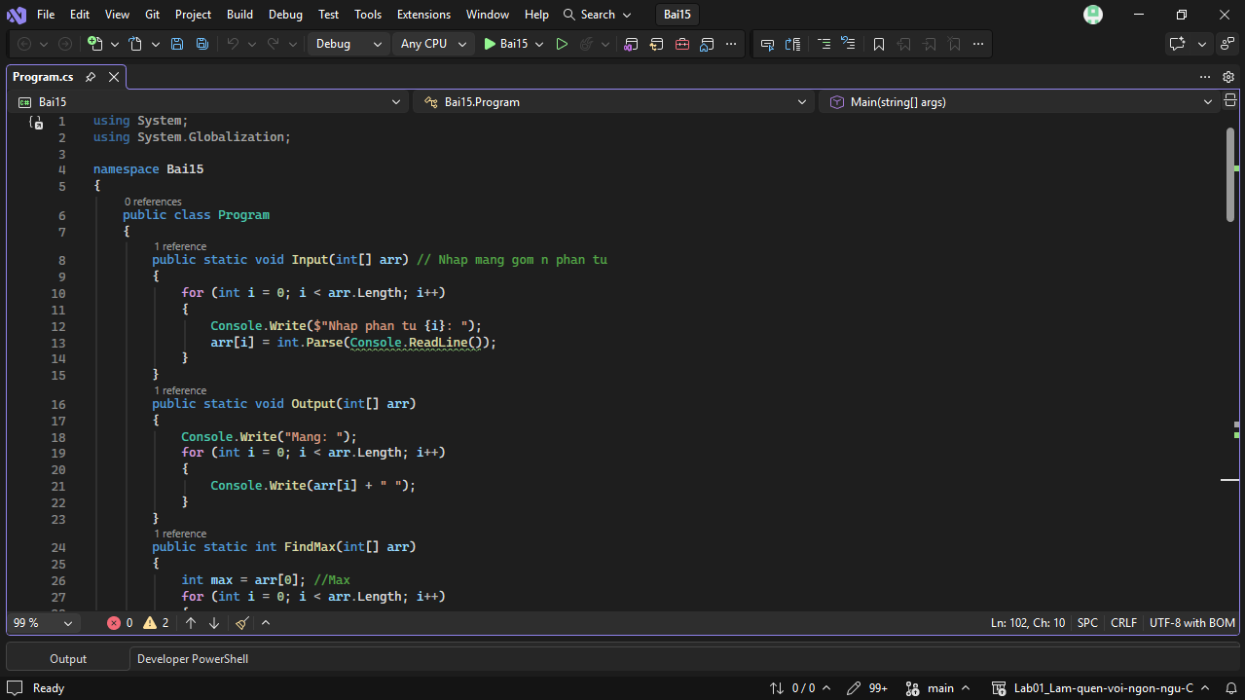

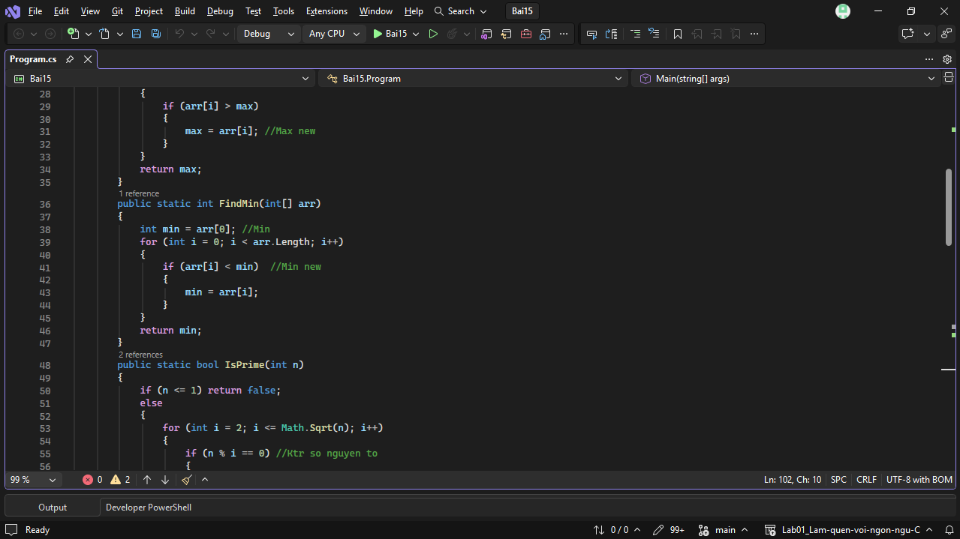

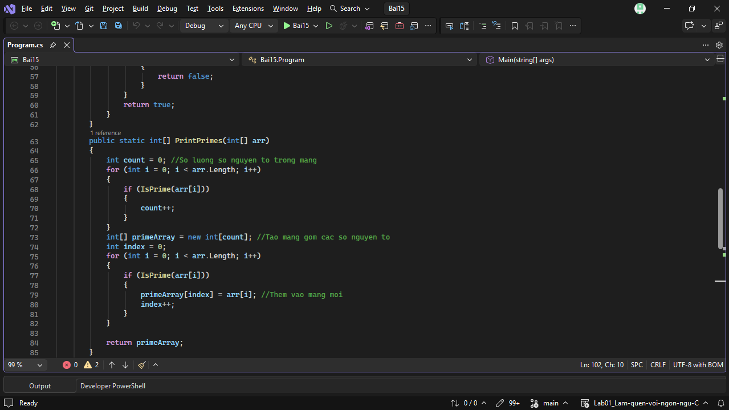

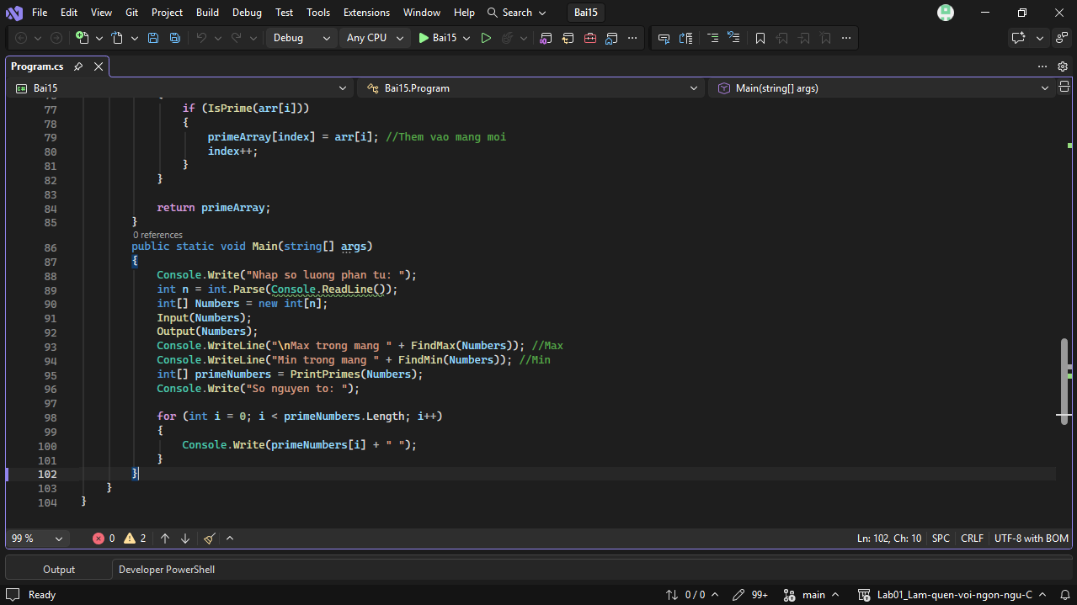
Phần Kết quả:
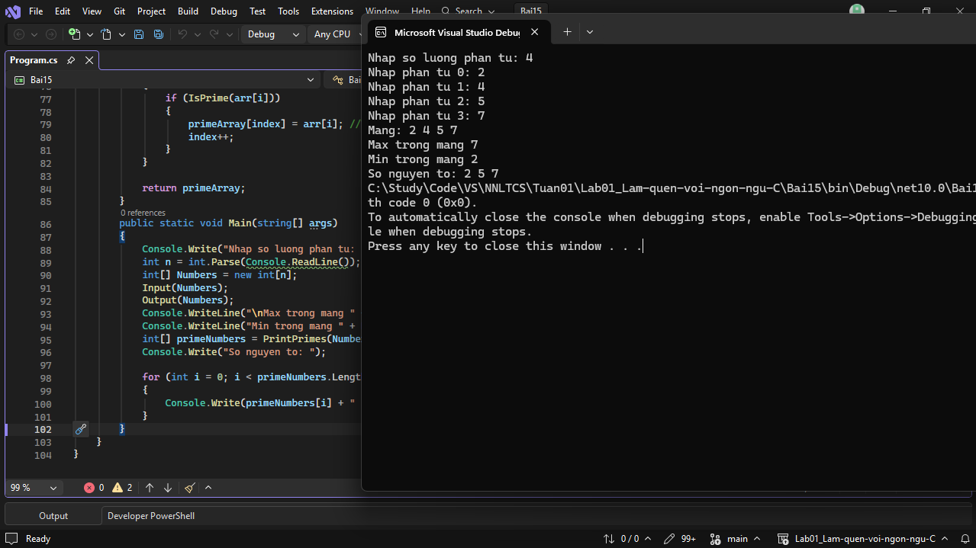
Giải thích bài làm:
Em xây dựng các phương thức thành viên xử lý mảng 1 chiều: Input và Output dùng để nhập/xuất mảng; FindMax và FindMin duyệt mảng tìm giá trị lớn nhất/nhỏ nhất; đồng thời kết hợp phương thức IsPrime và PrintPrimes để đếm, tạo mảng động chứa các số nguyên tố thỏa mãn điều kiện bài toán rồi trả về mảng kết quả.
Bài 16:
Phần Code:
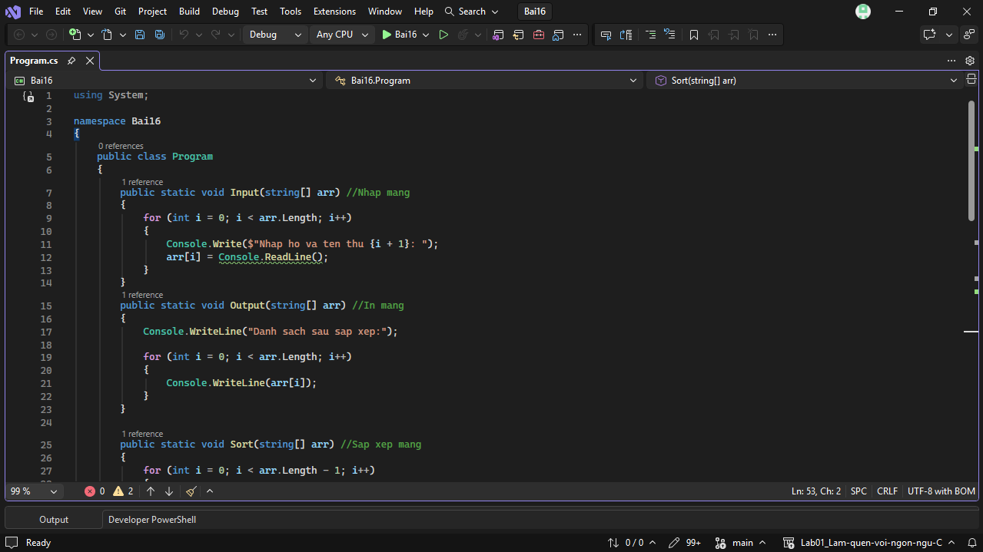

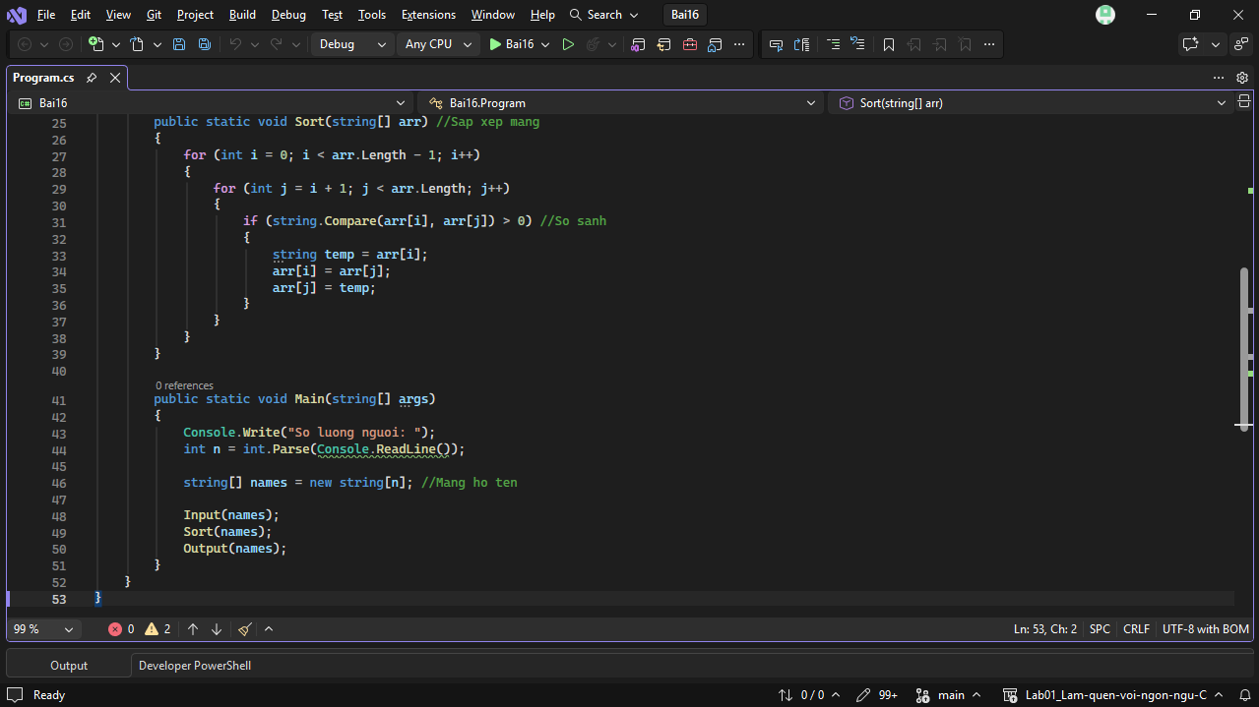

Phần Kết quả:
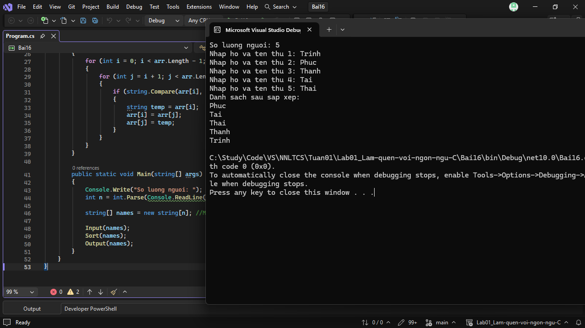
Giải thích bài làm:
Bài yêu cầu sắp xếp mảng họ tên của n người theo thứ tự tăng dần. Em sử dụng thuật toán sắp xếp nổi bọt / đổi chỗ trực tiếp (Selection/Bubble Sort) kết hợp phương thức string.Compare(arr[i], arr[j]) > 0 để so sánh thứ tự từ điển của chuỗi họ tên, sau đó đổi chỗ bằng biến trung gian temp.
Bài 17:
Phần Code:

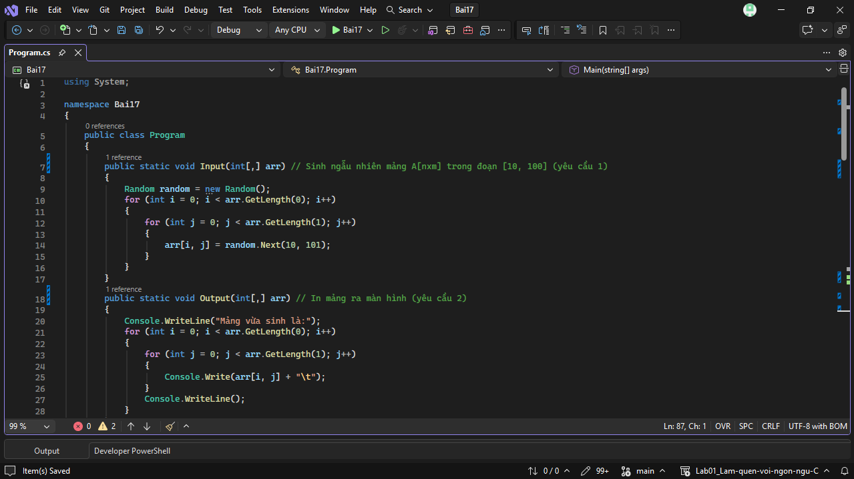

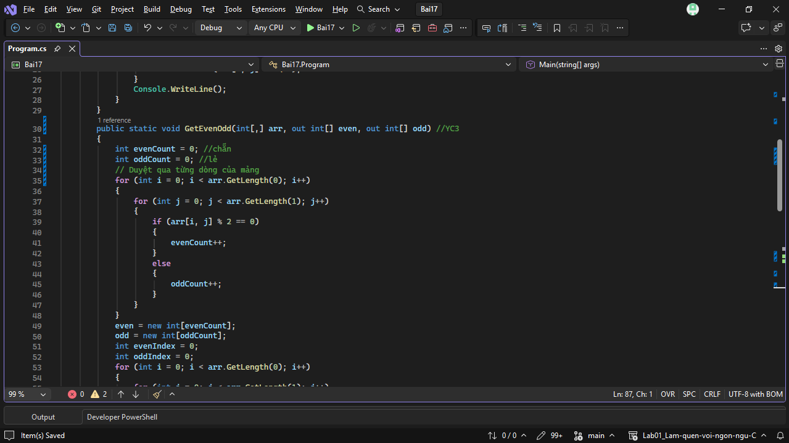

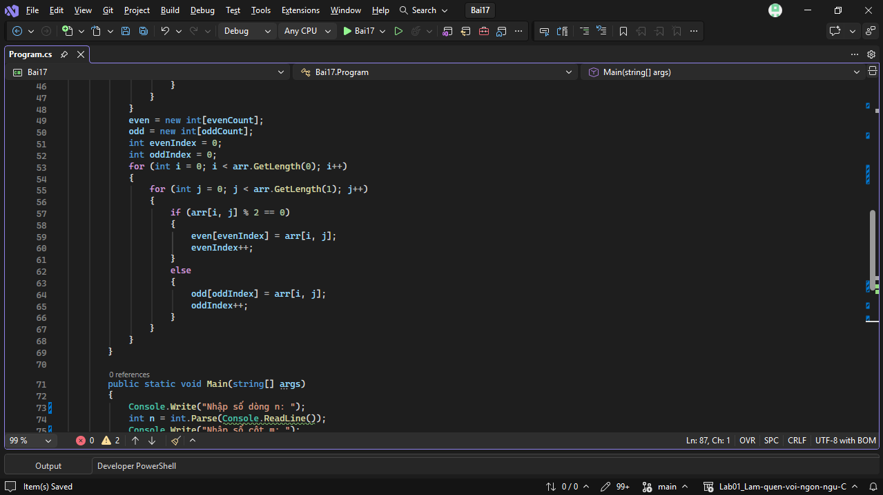

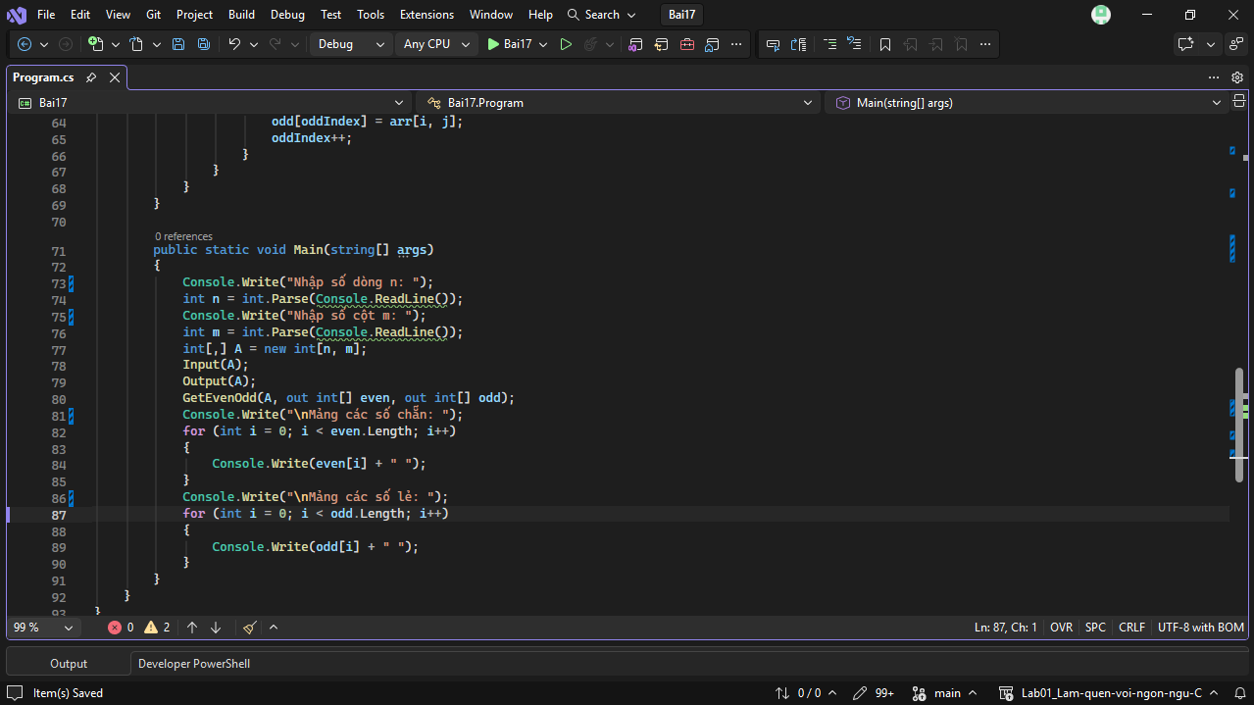
Phần Kết quả:
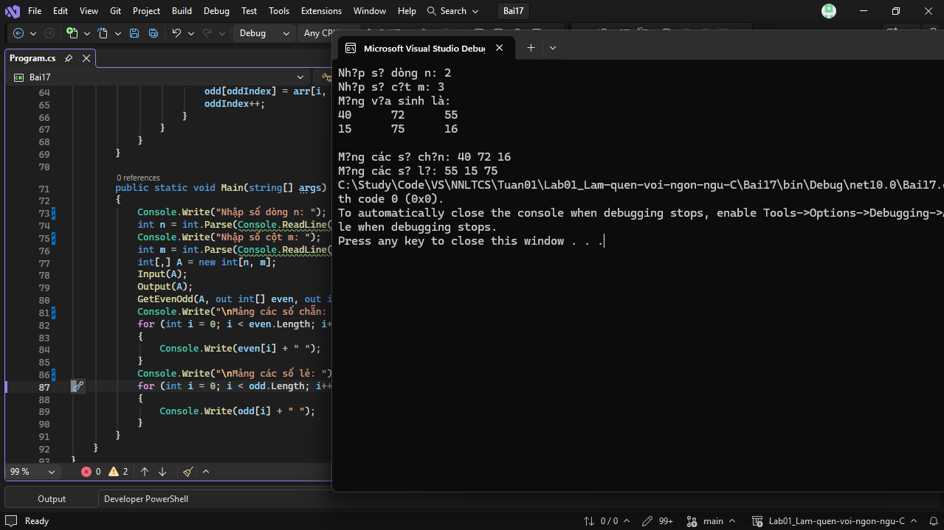
Giải thích bài làm:
Em tạo phương thức Input sử dụng lớp Random để sinh ngẫu nhiên các phần tử trong khoảng từ 10 đến 100 cho mảng 2 chiều kích thước $n×m$. Phương thức Output in ma trận dạng lưới đẹp mắt. Phương thức GetEvenOdd duyệt qua toàn bộ ma trận, đếm số lượng số chẵn và số lẻ để khởi tạo 2 mảng tương ứng, sau đó phân tách dữ liệu và trả về kết quả qua 2 tham số out.

